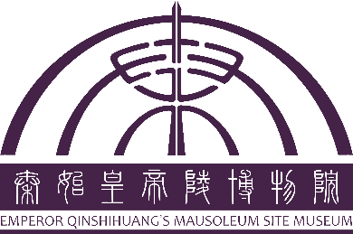
吉金考工|古代金属文物保护修复与工艺研究学术研讨会
会议通知（第一轮）
为深入探讨古代金属文物保护修复与工艺研究若干问题，秦始皇帝陵博物院将于2024年4月在陕西西安举办“吉金考工|古代金属保护修复与工艺研究”学术研讨会。本次研讨会将以“科技赋能·保护传承”为主题，面向全国文博单位、科研院所、高等院校等机构的文物工作者，以学术汇报、实地考察等形式，开展文化遗产保护、展示、利用等方面的交流互动，为各位学者提供交流互鉴的学术平台。我们诚挚欢迎您的参与。现将参会有关事项通知如下：
一、会议名称：古代金属文物保护修复与工艺研究
二、会议时间：2024年4月中下旬
三、组织单位
主办单位：秦始皇帝陵博物院
承办单位：陶质彩绘文物保护国家文物局重点科研基地
陕西省博物馆协会文物保护专业委员会
四、会议主题：科技赋能·保护传承
五、会议主要议题
1 古代金属工艺研究
2 古代金属文物科技分析
3 古代金金属文物保护技术研究
4 古代金属文物活化利用与预防性保护
六、会议日程
2024年3月30日前，填报参会报名表，确定参会名单，会议拟定于2024年4月中下旬举办，具体日期及日程另行通知。
七、参会费用
本次研讨会不收取会议费，参会代表往返西安的交通费及食宿费用需要自行承担。
八、报名须知
1、参会报名表可通过附件下载，请务必于2024年3月30日前将参会回执发送至会务组邮箱2353517294@qq.com；
2、多人同行参会，须逐一提交参会回执；
3、请准确填写电话及邮箱，如有额外要求请填写于报名表最后一栏，会务组将根据参会回执中的联系方式为您提供会议相关服务。
九 、联系方式
联系人： 杜维莎 电话： 18710916952
联系人： 董 佩 电话： 18821617901

秦始皇帝陵博物院
2024年3月5日

附件：
中国古代彩绘金属文物保护修复与工艺研究学术研讨会
报名回执
姓 名 |  | 性别
联系方式 |  | E-mail
工作单位
职务/职称
通讯地址
参会形式 | □学术汇报 □ 仅参会
论文题目
论文摘要
（300-500字）
其他注意事项及住宿用餐等要求

